План-конспект уроку біології

7 клас

Тема: Способи розмноження рослин

Томилець Тетяна Олександрівна,
учитель біології Прилуцької ЗОШ І-ІІІ ступенів №2
Чернігівської області

Мета: Закріпити знання про способи розмноження рослин, продовжити формувати вміння співпраці у групі.

Основні поняття і терміни: нестатеве, вегетативне, статеве розмноження, спора, гамета, сперматозоїд, яйцеклітина, зигота, гаплоїдний і диплоїдний набір хромосом, мітоз, мейоз.

Методи і методичні прийоми: словесні (розповідь, бесіда, розповідь з елементами бесіди, робота з підручником та іншою літературою); репродуктивні (бесіда) та пошукові (евристична бесіда, створення та розв’язування проблемних ситуацій); методи контролю знань (письмовий контроль).

Обладнання: підручники, зошити, довідкова література.

Тип уроку: застосування знань, вмінь та навичок.

Форма проведення уроку: семінар з використання групової роботи.

Хід уроку
Семінар такого типу має у своїй структурі три компоненти (за О.Г. Ярошенко): корегуюча, навчаюча та контролююча частини. Корегуюча частина (до 10хв.) містить питання для усного обговорення в складі малих груп учнів (до 5 осіб). Групи за навчальними можливостями можуть бути гомогенні або гетерогенні та комплектуватися за бажанням учнів чи вказівками вчителя. Оцінює рівень підготовки до семінару консультант, якого призначає вчитель. В навчаючій частині (20 хв.) учні виконують завдання, користуючись підручниками, посібниками та консультацією інших учнів. Після цього кожен учень самостійно виконує контрольне завдання, зміст якого тісно пов’язаний зі змістом завдань навчаючої частини семінару. Це контролююча частина заняття.

Хід заняття
Корегуюча частина (питання для усного обговорення у групі):
1. Дайте визначення процесу розмноження.
2. Які види розмноження характерні для рослин? Дайте їм коротку характеристику.
3. Чим відрізняється статеве розмноження від нестатевого?
4. Дайте визначення поняттям: гамета, зигота, гаплоїдний набір хромосом, диплоїдний набір, сперматозоїд, яйцеклітина.
5. Які вам відомі способи вегетативного розмноження?
6. У чому переваги і недоліки кожного виду розмноження?
Навчаюча частина (робота з практикумом):
- Заповнити таблицю.

Порівняльна характеристика видів розмноження рослин
Ознака для порівняння | Нестатеве | Вегетативне | Статеве
1. Для яких рослин характерне?
2. У чому полягає сутність розмноження?
3. Біологічне значення процесу

2. З переліку рослин виберіть ті, для яких характерне вегетативне розмноження. Вкажіть, за допомогою якої частини рослини воно здійснюється.
Картопля, перець, суниці, малина, мак, жоржина, м’ята, пирій, баклажан, гарбуз, фікус, бріофілум, сциндапсус, хойя, горох, квасоля, жито, хрін.
Контролююча частина
Визначте, про який вид розмноження йдеться.
1. Може здійснюватись видозмінами стебла.
2. Здійснюється спорами.
3. Характерне утворення статевих клітин і їхнє злиття.
4. Суниці можна розмножити вусами.
5. Характерне утворення зиготи.
6. Листковими живцями розмножується бегонія.
7. У садівництві широко застосовується щеплення.
8. Так найпростіше розмножити тюльпан.
9. Спори мають тверду оболонку і розносяться вітром.
10. Цьому сприяє наявність квітки.
11. Півники і м’ята розмножуються кореневищами.
12. Більшість рослин можуть розмножуватися за допомогою листків, частин стебла, кореневищ.

Домашнє завдання.
Опрацювати відповідний параграф у підручнику, дати відповіді на запитання після тексту.

Додаток
Вегетативне розмноження – це розмноження вегетативними органами рослин – корінням, пагонами або їх частинами. У його основі лежить здатність рослин до регенерації, до відновлення цілого організму з частини. Посилення функції вегетативного розмноження призвело до значної видозміни органів. Спеціалізованими пагонами вегетативного розмноження є надземні та підземні столони, кореневища, бульби, цибулини і т.п.

Органи вегетативного розмноження
Кореневища
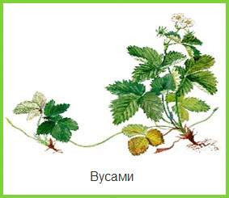
Органами вегетативного розмноження можуть бути коріння. У деяких рослин (осика, вільха, малина, калина, осот) на коренях зароджуються додаткові бруньки, що дають життя додатковим паросткам. При укоріненні і наступному відділенні їх від материнської рослини з’являються нові особини. 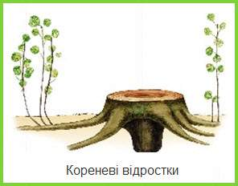
Листки
Слабкіше виражена здатність до вегетативного розмноження листям. У сердечника лугового на зеленому листку, розташованому в основі пагону або на листках, прилеглих до вологого субстрату, зароджуються додаткові бруньки. Проростання цих бруньок і вкорінення нових пагонів забезпечують вегетативне розмноження рослини.
Столони
Столони – це витягнуті бічні пагони рослин з видовженими міжвузлями, недорозвиненими листками і пазушними бруньками, на яких розвиваються вкорочені пагони: бульби картоплі, цибулинки тюльпана, розеткові пагони. Вони відносно швидко відмирають.
Цибулини
Цибулини – видозмінені, зазвичай підземні пагони рослин з потовщеним коротким плоским стеблом і м’ясистими безбарвними плівчастими основами листя. Вони запасають воду і поживні речовини, а також служать органом вегетативного розмноження.
Бульби
Бульби – видозмінені вкорочені пагони рослин, що мають більш - менш кулясту форму в результаті розростання одного або декількох міжвузлів і з редукованими листками.
Вегетативне розмноження рослин, яке відбувається у природі, називають природним вегетативним розмноженням.

Безстатеве розмноження — біологічний процес, у якому організм створює генетично подібну або ідентичну копію себе без вкладення генетичного матеріалу іншого індивідуума. Бактерії та археї діляться безстатево бінарним поділом (який, проте, може бути асиметричним),віруси використовують клітини інших організмів для отримання нових вірусів, проте зазвичай не вкладають у нові віруси генетичний матеріал клітин-хазяїв, багато безхребетних тварин (наприклад, гідри) та дріжджів зазвичай розмножуються брунькуванням, міцеліальні гриби розмножуються за допомогою росту міцелію.
Ці організми не мають різних статей і здібні до «розщеплення» себе на два або більше індивідууми. Деякі безстатеві види, подібно до гідри, можуть також розмножуватися статевим шляхом. Бактерії також інколи можуть обмінюватися генетичною інформацією за допомогою горизонтального переносу генів, а дріжджі — спаровуватися за допомогою примітивного статевого процесу.
Наявність статі не обов'язково заважає безстатевому розмноженню. Наприклад, більшість рослин здатні до вегетативного розмноження без насіння або спор, хоча також можуть розмножуватись статево.
Інші шляхи безстатевого розмноження включають партеногенез, фрагментацію і утворення спор, де залучається тільки мітоз. Партеногенез(від грец. παρθένος — «діва», «незаймана» + γένεσις «походження», «утворення») — утворення і розвиток ембріону або насіння без запліднення самцем (іншим організмом). Партеногенез природно відбувається в деяких видів, зокрема в нижчих рослин, безхребетних (наприклад, у водних бліх, тлі, деяких бджіл і паразитичних ос) і хребетних (наприклад, у деяких плазунів, риб, зокрема в акул, та, дуже рідко, у птахів) тваринах. Цей же термін іноді також використовується для опису розмноження в гермафродитних видах, здатних до самозапліднення.

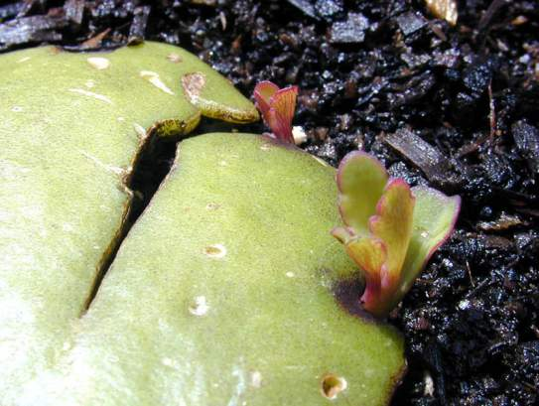
Утворення нових індивідуальних рослин уздовж краю листка повітряної рослини Kalanchoe pinnata. Маленькі рослини на передньому плані мають близько 1 см заввишки. Поняття «індивідуума» очевидно розширене при такому процесі розмноження.
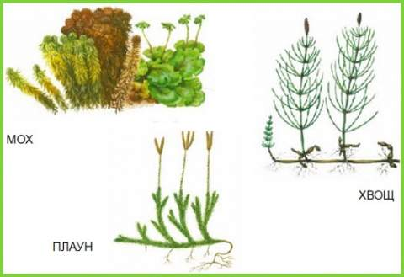

Статеве розмноження рослин

Перенесення пилку з пиляків тичинок на рильця маточок квітки - запилення. При самозапиленні, рильця запилюються пилком свого квітки, в результаті потомство генетично рівноцінно батьківському рослині. При перехресному запиленні на рильце потрапляє пилок з інших рослин, в результаті потомство більш різноманітно за спадковим ознаками і більше життєздатне. Крім запилення рильців пилком свого виду рослин буває запилення пилком близькоспорідненого виду - гібридизація. Потомство - гібриди - володіють ознаками двох видів. Гібриди дуже поширені серед апоногетона, в результаті чого справжні, чисті види зустрічаються досить рідко.

У багатьох видів можливо як перехресне, так і самозапилення. При цьому у деяких видів рослин, як наприклад барклайи довголиста, квітки не розкриваються, але дають насіння.

У акваріумістики насіннєве розмноження використовують в основному тільки для апоногетона, які утворюють суцвіття, і дуже рідко для деяких видів ехінодорусу, барклайи, кубушки і латаття.

Через відсутність у переважній більшості випадків природних способів запилення застосовують штучне, при якому пилок з тичинок на рильця переносять м’яким пензликом, а у самозапильних рослин можна проводити за тичинок і маточки чистим пальцем. Слід врахувати, що молоді рослини, які дають квіткову стрілку і суцвіття після запилення, сильно виснажуються і погано ростуть, з цього у них першу стрілку краще обрізати і дати рослині набратися сил.

У ехінодорусів ступінь дозрівання насіння визначають за забарвленням. Дозрілі насіння змінюють забарвлення із зеленого на коричневий колір. Легко відокремлюються насіння знімають, підсушують 1-2 тижні, потім деякі акваріумісти тримають у посудині з м’якою, сильно циркулюючої водою при температурі 23-25 ??° С протягом 1,5-2 годин для поліпшення схожості і садять у посудину з піском і низьким рівнем води при 28 ° С. У міру проростання рівень води поступово піднімають.

У апоногетона, коли розкриються перші квітки, можна починати запилення, яке краще робити у другій половині дня або ввечері протягом 10-14 днів. Дозрілі плоди випадають і плавають на поверхні води. Щоб не втратити насіння, що звільняються після розкладання м’якоті плоду, колос слід обернути дрібним газом або прийняти інші запобіжні заходи. Якщо не потрібно зараз же робити посів, то насіння можна зберігати деякий час у воді при 15-16 ° С. Пророщують насіння в посудині без грунту з рівнем води 10-15 см. Після утворення тонких коренів і 2-3 листків насіння садять у грунт (поглиблюючи на 2-5 мм залежно від розміру насіння), насипаний шаром 2-3 см і складається з суміші піску, глини і вивареної торф’яної крихти в пропорції 3:1:1 при рівні води 20-25 см. У міру росту рослин шар води збільшують. Можна посудину з насінням підвісити в акваріумі і опускати в міру росту рослин. Температура води 26-28 ° С.

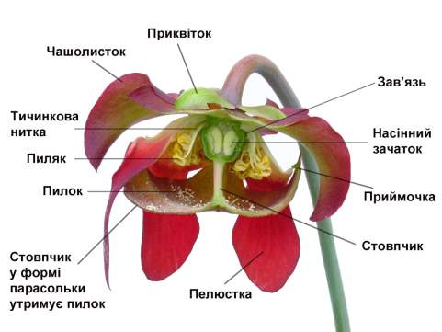
Насіння можна і негайно, без попереднього проростання, висівати у посудину з ґрунтом. Для цього в ньому роблять невеликі поглиблення, в які опускають насіння, потім по краплях наливають воду рівнем близько 1 см. Рівень води в міру проростання насіння поступово підвищують. Барклайи - самозапильних рослина. Квітки як виходять з води і розкриваються, так і залишаються не розкрилися під водою, але в обох випадках можуть давати плоди. Випав з плоду насіння краще дати плавати у воді, поки не утворюється перший лист довжиною 3-5 мм і тонкий корінь. Після цього молода рослина садять у грунт.

